**8. สำหรับผู้ใช้งานทั่วไป**

เป็นเมนูที่แสดงรายการคริสตจักรในสังกัดของสภาคริสตจักรแห่งประเทศไทยทั้งหมด โดยเมนูที่แสดง แบบรายการ และแสดงตำแหน่งคริสตจักรต่างๆบนแผนที่ จะมีรายละเอียดดังนี้

**8.1 หน้ารายการคริสตจักร**

จะแสดงรายชื่อคริสตจักรทั้งหมด โดยสามารถคลิกที่ชื่อของคริสตจักรเพื่อไปที่หน้ารายละเอียด ของคริสตจักรแห่งนั้นได้ มีรายละเอียดดังต่อไปนี้

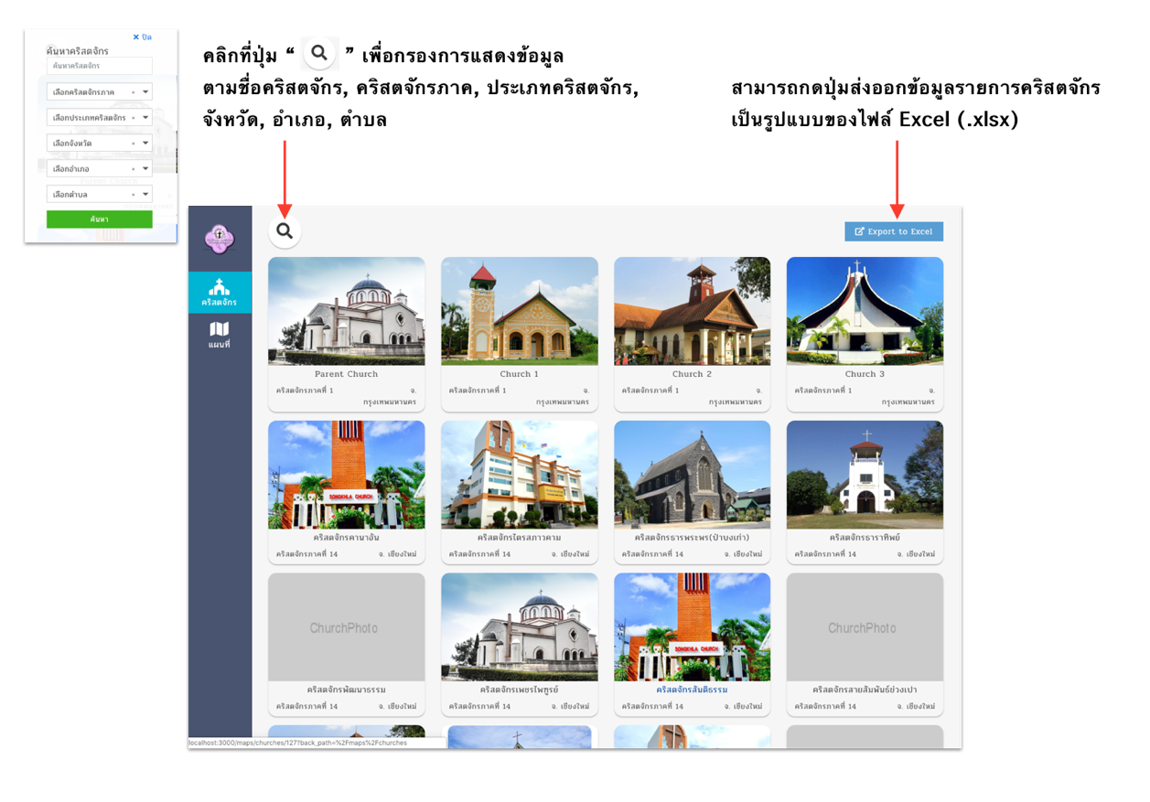

**ภาพที่ 8.1** หน้ารายการคริสตจักร สำหรับผู้ใช้งานทั่วไป

**8.2 หน้าแสดงตำแหน่งคริสตจักรบนแผนที่**

จะแสดงตำแหน่งคริสตจักรต่างๆ บนแผนที่ทั้งหมด โดยจะแยกสัญลักษณ์ตามประเภทของคริสตจักรต่างๆ และแยกสีตามคริสตจักรภาค จะมีรายละเอียดดังต่อไปนี้

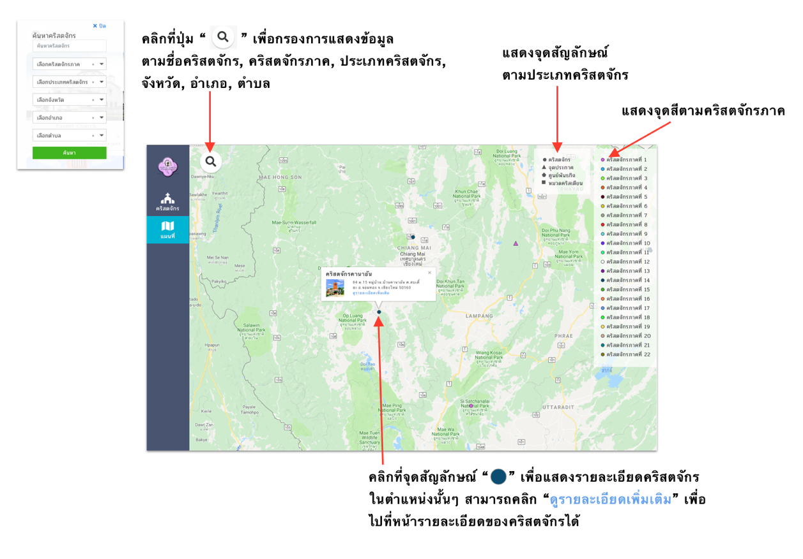

**ภาพที่ 8.2** หน้าแสดงตำแหน่งคริสตจักรบนแผนที่ สำหรับผู้ใช้งานทั่วไป

**8.3 หน้ารายละเอียดคริสตจักร**

จะแสดงรายละเอียดคริสตจักรนั้นๆ เช่น ตำแหน่งของคริสตจักรบนแผนที่, รูปภาพคริสตจักร, ที่อยู่คริสตจักร, ช่องทางการติดต่อ เป็นต้น อธิบายดังนี้

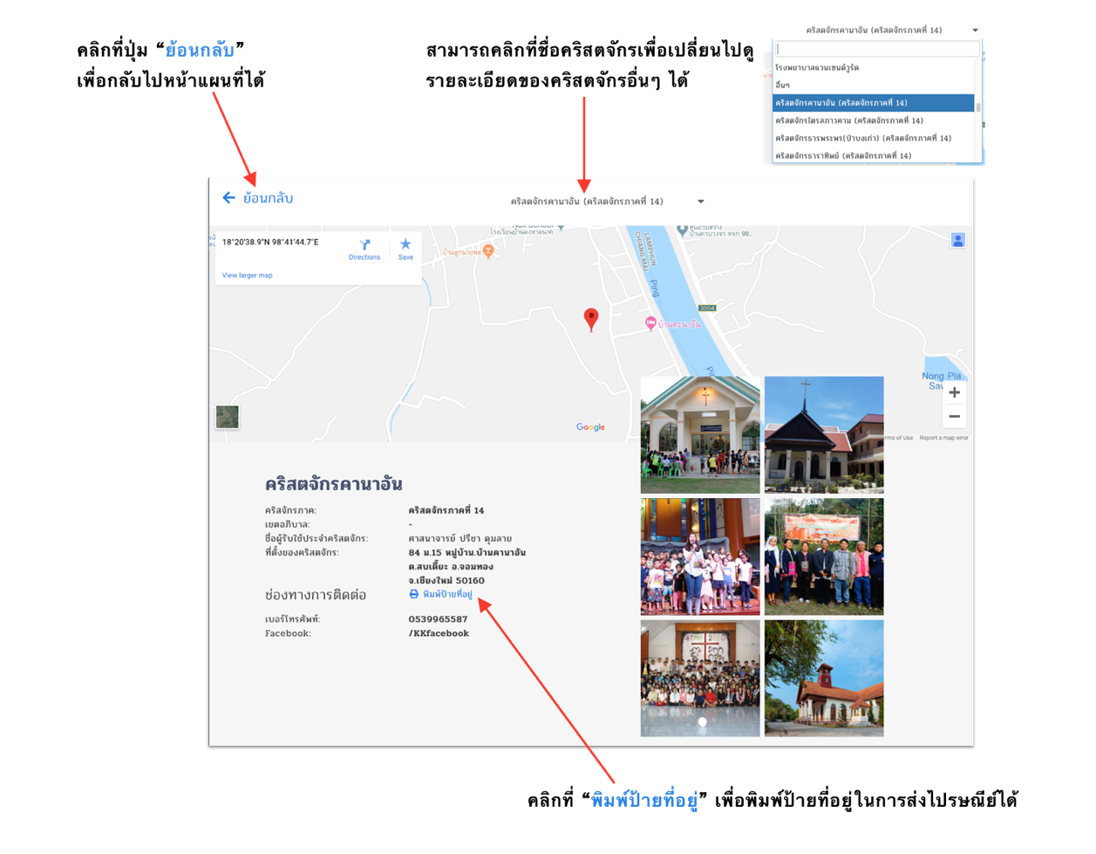

**ภาพที่ 8.3** หน้ารายละเอียดคริสตจักร สำหรับผู้ใช้งานทั่วไป